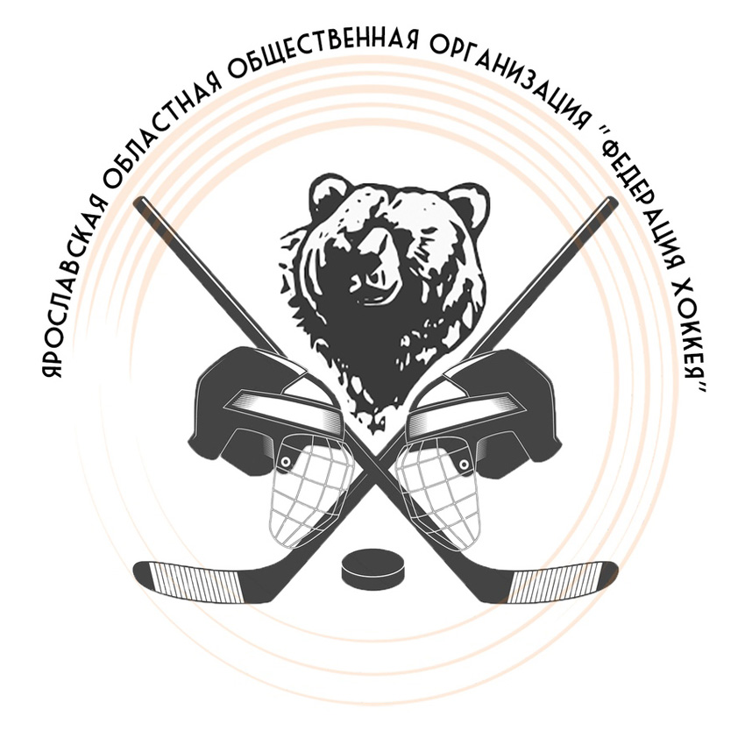 |  |  | ОФИЦИАЛЬНЫЙ ПРОТОКОЛ МАТЧА |  |  |  |  |  |  |  |  |  |  |  |  |  |  |  |  |  |  |  |  |  |  |  |  |  |  |  |  |  |  |  |  | 
Вид соревнования |  |  |  |  | Турнир по хоккею, посвященный Дню Победы  среди команд 2010 г.р. |  |  |  |  |  |  |  |  |  |  |  |  |  |  |  |  |  |  |  | Дата |  |  |  | 06.05.2019 |  |  |  |  | Игра № 5
Место проведения |  |  |  |  | Город |  | Ярославль |  |  |  |  |  | Арена |  |  |  | СК «Локомотив» |  |  |  |  |  |  |  | Начало |  |  |  | 10:15 |  |  |  |  | Зрители |  |  |  | 100 ч.
«А» «Локомотив 2004-1» Ярославль |  |  |  |  |  |  |  |  |  |  |  |  | Взятие ворот |  |  |  |  |  |  |  |  |  |  |  | Удаления
№ | ФАМИЛИЯ, ИМЯ К/А |  |  |  |  |  |  |  |  | Пз. | Иг. |  | # |  | Время |  |  | Г | П |  | П |  | ИС |  | № |  |  | Шт. |  |  |  | Причина |  |  |  |  | Нач. |  | Окон.
35 | Семёнов Артём |  |  |  |  |  |  |  |  | В | нет |  | 1 |  | 6:46 |  |  | 92 | 19 |  | 58 |  |  |  | 12 |  |  | 1 |  |  |  | ПОДН |  |  |  |  | 13:07 |  | 14:07
40 | Семёнов Даниил |  |  |  |  |  |  |  |  | В | да |  | 2 |  | 17:27 |  |  | 19 | 22 |  |  |  | -1 |  | 21 |  |  | 1 |  |  |  | ПОДН |  |  |  |  | 17:01 |  | 18:01
8 | Малиновский Антон |  |  |  |  |  |  | А |  | Н | да |  | 3 |  | 25:56 |  |  | 19 | 45 |  |  |  |  |  | 8 |  |  | 1 |  |  |  | ЗД-КЛ |  |  |  |  | 21:08 |  | 22:08
11 | Сергеев Денис |  |  |  |  |  |  |  |  | З | да |  | 4 |  | 26:09 |  |  | 27 |  |  |  |  |  |  | 11 |  |  | 1 |  |  |  | ПОДН |  |  |  |  | 35:12 |  | 36:12
12 | Воронов Николай |  |  |  |  |  |  |  |  | Н | да |  | 5 |  | 26:40 |  |  | 21 |  |  |  |  |  |  | 11 |  |  | 1 |  |  |  | ПОДН |  |  |  |  | 37:40 |  | 38:40
17 | Корнилов Алексей |  |  |  |  |  |  |  |  | Н | да |  | 6 |  | 41:51 |  |  | 22 | 12
19 | Шешков Арсений |  |  |  |  |  |  | К |  | Н | да |  | 7 |  | 42:15 |  |  | 19 | 92
21 | Игнашев Григорий |  |  |  |  |  |  |  |  | Н | да |  | 8 |  | 44:15 |  |  | 11
22 | Ладонников Ярослав |  |  |  |  |  |  | А |  | Н | да
27 | Копнин Игнат |  |  |  |  |  |  |  |  | Н | да
41 | Рогозин Роман |  |  |  |  |  |  |  |  | З | да
43 | Лебедев Михаил |  |  |  |  |  |  |  |  | З | да
45 | Детков Владислав |  |  |  |  |  |  |  |  | З | да
58 | Снятков Артём |  |  |  |  |  |  |  |  | З | да
72 | Чемлёв Тимофей |  |  |  |  |  |  |  |  | Н | да
77 | Денда Демьян |  |  |  |  |  |  |  |  | З | да
92 | Просяник Тимофей |  |  |  |  |  |  |  |  | Н | да
Тренер: Шамин Алексей, Романов Максим |  |  |  |  |  |  |  |  |  |  |  |  |  |  |  |  |  |  |  |  |  |  |  |  | Подпись
«Б» «Союз» Киров |  |  |  |  |  |  |  |  |  |  |  |  | Взятие ворот |  |  |  |  |  |  |  |  |  |  |  | Удаления
№ | ФАМИЛИЯ, ИМЯ К/А |  |  |  |  |  |  |  |  | Пз. | Иг. |  | # |  | Время |  |  | Г | П |  | П |  | ИС |  | № |  |  | Шт. |  |  |  | Причина |  |  |  |  | Нач. |  | Окон.
35 | Иванов Матвей |  |  |  |  |  |  |  |  | В | да |  | 1 |  | 1:52 |  |  | 30 | 77 |  |  |  |  |  | 55 |  |  | 1 |  |  |  | ПОДН |  |  |  |  | 24:44 |  | 25:44
5 | Фарафонов Александр |  |  |  |  |  |  |  |  | Н | да |  | 2 |  | 31:33 |  |  | 99
7 | Воловода Кирилл |  |  |  |  |  |  |  |  | Н | да |  | 3 |  | 42:57 |  |  | 75 | 43
15 | Ларин Алексей |  |  |  |  |  |  |  |  | З | да
17 | Смышляев Богдан |  |  |  |  |  |  |  |  | Н | да
18 | Бурков Иван |  |  |  |  |  |  |  |  | З | да
26 | Зобнин Иван |  |  |  |  |  |  |  |  | З | да
27 | Кривошеин Игнат |  |  |  |  |  |  |  |  | Н | да
30 | Сутырин Михаил |  |  |  |  |  |  | К |  | Н | да
33 | Зязев Максим |  |  |  |  |  |  |  |  | Н | да
34 | Федосеенко Матвей |  |  |  |  |  |  |  |  | Н | да
43 | Наговицын Владислав |  |  |  |  |  |  |  |  | З | да
55 | Кучеренко Владимир |  |  |  |  |  |  |  |  | З | да
75 | Гиздатуллин Тимур |  |  |  |  |  |  |  |  | Н | да
77 | Платонов Илья |  |  |  |  |  |  |  |  | Н | да
88 | Пендюр Иван |  |  |  |  |  |  | А |  | З | да
99 | Мышкин Денис |  |  |  |  |  |  | А |  | Н | да
Тренер: Утробин Сергей |  |  |  |  |  |  |  |  |  |  |  |  |  |  |  |  |  |  |  |  |  |  |  |  | Подпись
Броски для определения победителя |  |  |  |  |  |  |  |  | Время игры вратаря |  |  |  |  |  |  | Результат по периодам |  |  |  |  |  | 1 |  | 2 |  | 3 |  |  |  |  | БП |  | Общ |  |  | Время игры
«А» | «Б» | Вр«А» |  | Вр«Б» |  | Рез. |  |  | Время |  |  | «А» |  | «Б» |  | Взятие |  |  |  | «А» |  | 1 |  | 4 |  | 3 |  |  |  |  |  |  | 8 |  |  | Начало |  |  |  | 10:25
 |  |  |  |  |  |  |  |  | 0:00 |  |  | 40 |  | 35 |  | ворот |  |  |  | «Б» |  | 1 |  | 0 |  | 2 |  |  |  |  |  |  | 3 |  |  | Окончание |  |  |  | 11:45
 |  |  |  |  |  |  |  |  | 45:00 |  |  | 40 |  | 35 |  | Штрафное |  |  |  | «А» |  | 1 |  | 2 |  | 2 |  |  |  |  |  |  | 5 |  |  | Тайм-аут А
 |  |  |  |  |  |  |  |  |  |  |  |  |  |  |  | время |  |  |  | «Б» |  |  |  | 1 |  |  |  |  |  |  |  |  | 1 |  |  | Тайм-аут Б |  |  |  | 26:09
 |  |  |  |  |  |  |  |  |  |  |  |  |  |  |  | Судья времени игры |  |  |  |  |  | Кузнецов Борис |  |  |  |  |  |  |  | Секретарь игры |  |  |  |  | Филиппов Кирилл
 |  |  |  |  |  |  |  |  |  |  |  |  |  |  |  | Судья-информатор |  |  |  |  |  |  |  |  |  |  |  |  |  | Подпись
Судья в поле |  |  |  |  |  | Куракин Валерий
Судья в поле |  |  |  |  |  | Шамшуваров Евгений |  |  |  |  |  |  |  |  |  |  |  |  |  |  |  |  |  |  |  |  | Замечания на обороте |  |  |  |  |  |  |  |  |  |  |  |  |  | Да
подписи

